2018年6月28日 星期四 晴 29～35℃

益阳大通湖200MWp渔光互补发电项目

二期100MWp渔光互补发电项目情况

* 68区组件安装13人；
* 69区箱变平台护栏粉刷油漆1人；
* 71区1\*4mm2电缆敷设3人；支架安装8人；
* 72区支架安装15人；
* 83区组件安装3人；立柱防腐处理2人；

二期现场共45人施工。

图片如下

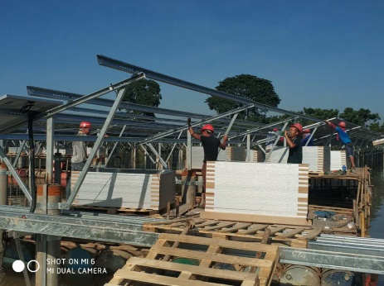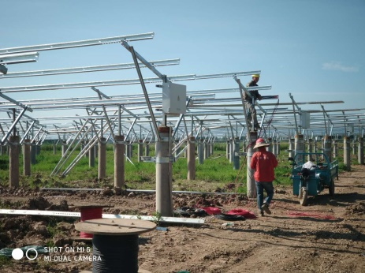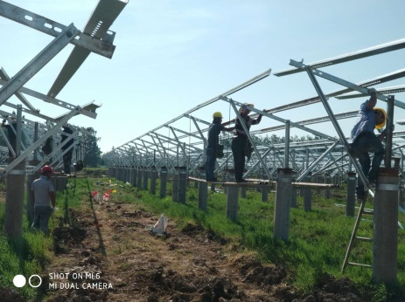

现场人员：张海龙、苏振峰、仵升靓。